Контрольно-тестовые материалы
по профессионально – трудовому обучению
профиль «Швейное дело»
для обучающихся 7 класса.

- Часть А задания с выбором одного верного ответа.
Часть В задания на определение соответствия, исключения лишнего.
Часть С задания продолжи высказывание; установление последовательности операций.
- Время выполнения контрольной работы 40 минут.
- Оценивание контрольного теста:
Часть А -1 балл,
Часть В -2 балла,
Часть С -3 балла.
Критерии оценки:
10-13 баллов – отметка «3»
14-18 баллов – отметка «4»
19-21 балла – отметка «5»
Ключ к тесту
задания | ответ
1 | б
2 | б
3 | в
4 | б
5 | а
6 | а
7 | в
8 | а
9 | а
10 | а
11 | б
12 | в
13 | а
14 | 315426
15 | 1627435

Ф.И._________________________________________________________
Часть А
Инструкция: Выбери единственный верный ответ.
- Процесс получения пряжи
а) ткачество
б) прядение
в) отделка ткани
- Наилучшую тепловую защиту организма человека обеспечивают
а) льняные ткани
б) шерстяные ткани
в) хлопчатобумажные ткани
- Терморегулятор утюга служит
а) для включения утюга
б) для выключения утюга
в) для изменения нагрева утюга
- К гигиеническим свойствам тканей относится
а) прочность
б) гигроскопичность
в) осыпаемость.
- Выбери краевой шов
а) шов вподгибку с закрытым срезом
б) запошивочный шов
в) стачной
- Временно соединить две детали прямыми стежками
а) сметать
б) наметать
в) заметать
- Полоска ткани, один срез которой собран в сборку
а) рюш
б) волан
в) оборка
- Шаговый и средний срез пижамных брюк можно обработать
а) запошивочным швом
б) швом вподгибку
в) накладным швом
- Расстояние от одного прокола иглы до другого называется
а) стежок
б) строчка
в) шов
- Отрицательным свойством тканей из шерстяных волокон является
а) пылеёмкость
б) хорошая гигроскопичность
в) хорошая воздухопроницаемость

Часть В
Инструкция: Исключи лишнее
- Исключи несуществующую складку.
а) односторонние
б) разносторонние
в) бантовые
г) встречные
- Исключи лишнюю мерку при построении чертежа прямой юбки.
а) Ст
б) Дст
в) Сш
г) Сб
- Выбери модель, соответствующую чертежу. а)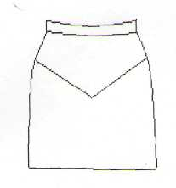 б) 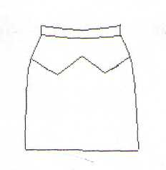 в)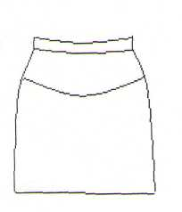
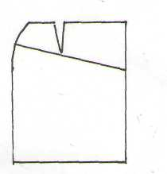

Указать цифрами линии юбки.  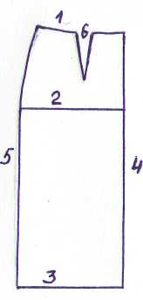 | линия низа-  линия талии-  боковая линия-  линия середины детали-  линия бедер-  вытачка -
Часть С
Инструкция: Установи последовательность
- Укажи цифрами(1, 2, 3, 4, 5) последовательность пошива прямой юбки, состоящей из цельнокроеных полотнищ.
Обработка вытачек – 1
Обработка нижнего среза –
Обработка боковых срезов –
Утюжка готового изделия –
Обработка пояса –
Обработка застежки –
Обработка верхнего среза –

